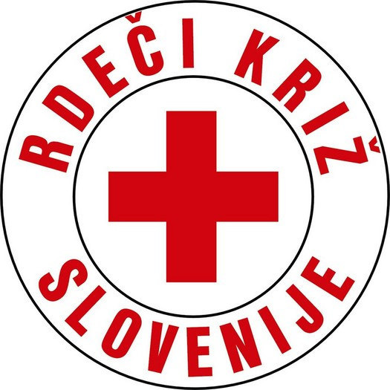
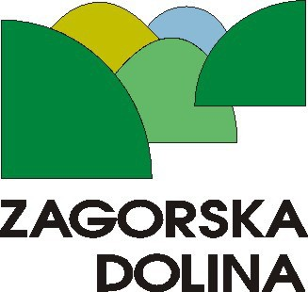

RKS - OBMOČNO ZDRUŽENJE
ZAGORJE OB SAVI
Cesta zmage 7
1410 Zagorje ob Savi
TEL : 03 56 67 760 , GSM 041 772 621
FAX: 03 56 67 761
e-mail:zagorje.ozrk@slo-kabel.si
TRR. 0233 8001 2012 282

RAZPIS ZA LETOVANJE OTROK

Obveščamo vas, da bo letošnje leto letovanje otrok v organizaciji RKS-OZ Zagorje ob Savi potekalo:

- Otroškem naselju ZPM Krško v NEREZINAH na otoku Mali Lošinj (Hrvaška), in sicer :

od 28. junija do 08. julija 2016

Starostna omejitev otrok za letovanje je od 7 do 16 let. Prednost pri prijavi imajo otroci, ki imajo pogoste zdravstvene težave oz. prihajajo iz socialno šibkejših družin.

PRISPEVEK ZA LETOVANJE:

- za otroke iz socialno šibkih družin, ki SO bili v preteklem letu večkrat hospitalizirani oziroma SO bili v preteklem letu pogosteje bolni (zapis v medicinski dokumentaciji) ………..100, 00 EUR

- za otroke iz socialno šibkih družin, ki NISO bili v preteklem letu večkrat hospitalizirani oziroma v preteklem letu NISO bili pogosteje bolni (zapis v medicinski dokumentaciji).......150,00 EUR

- za otroke BREZ odločbe Centra za socialno delo, ki SO bili v preteklem letu večkrat hospitalizirani oziroma SO bili v preteklem letu pogosteje bolni (zapis v medicinski dokumentaciji).........150,00 EUR

- cena za vse ostale prijavljene otroke……… 200, 00 EUR

Prijave sprejemamo od četrtka, 10. marca 2016, dalje na sedežu RKS - OZ Zagorje ob Savi. Ob prijavi je potrebno poravnati prvi del prispevka za letovanje, drugi del prispevka se poravna v mesecu maju, tretji pa v mesecu juniju oz. najkasneje do odhoda na letovanje. Za vse informacije smo vam na voljo na tel. številki 03/56 67 760 in 041 772 621 ali preko elektronske pošte: zagorje.ozrk@slo-kabel.si

DRAGI OTROCI, VABIMO VAS, DA NEKAJ ČUDOVITIH POČITNIŠKIH DNI PREŽIVITE V NAŠI DRUŽBI!

Zagorje, 09 marec 2016 RKS-OZ ZAGORJE OB SAVI

